Prot. n. 55/2011 Lugo, 16 febbraio 2011
  MINISTERO ISTRUZIONE, UNIVERSITA’ RICERCA  Ufficio Scolastico Regionale  ’Emilia-Romagna  U.S.P. di Ravenna | 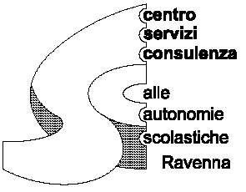  Sede amministrativa  I.C. Lugo 1 “Baracca”  LUGO – via Matteotti, 55 |   PROVINCIA DI RAVENNA  Assessorato  Politiche Educative

- A tutti i Dirigenti scolastici delle Istituzioni Scolastiche autonome statali e paritarie della Provincia di Ravenna

- E, p.c. All’Assessore all’istruzione della Provincia di Ravenna
- Alla Dirigente dell’USP -Ufficio XV Ambito territoriale per la Provincia di Ravenna

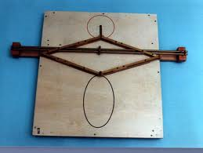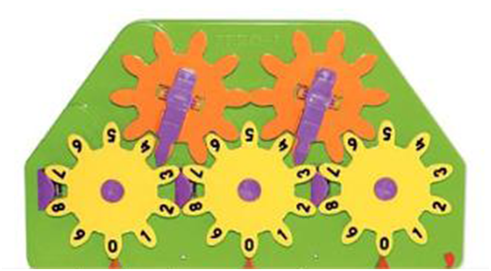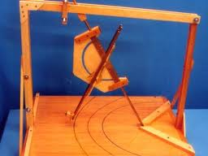

Oggetto: corso di formazione sulle macchine matematiche

Come comunicato nel corso dell’inaugurazione dell’aula didattica delle macchine matematiche, ubicata a Faenza, presso i locali della Palestra della Scienza, si attiverà una seconda edizione (dopo quella dello scorso anno scolastico) del corso di formazione rivolto ai docenti di matematica di Scuola secondaria di 1° e 2° grado, sull’uso didattico delle macchine matematiche.
Il corso sarà condotto dall’equipe di esperti comprendente docenti formatori e docenti formati nella edizione realizzata anno scorso.
Le date, la sede e l’orario di svolgimento del corso sono:
4, 11, 18 e 25 marzo (tutti venerdi'), dalle ore 15 alle 18, presso la sede della Palestra della Scienza, viale delle Ceramiche, 25, Faenza.
Per l’adesione dei docenti interessati si prega di utilizzare la scheda allegata, da restituire compilata al CSC-Ravenna entro il 25 febbraio 2011.
Un cordiale saluto
La Dirigente del CSC-Ravenna
(Prof.ssa Daniela Geminiani)

